Урок №20

Понятие безработицы, её причины и экономические последствия

Предмет: экономика.
Класс: 10.
Дата: 26.01.2012 г.
Учитель: Хаматгалеев Э. Р.

Цель – рассмотреть основные экономические проблемы безработицы.
Тип урока: изучение нового материала.

План урока

- Что такое безработица.
- Виды безработицы.
- Что такое полная занятость.
- Как можно сократить безработицу.

- Вводная беседа.

- Приветствие.
- Контроль численного состава обучающихся на уроке.
- Сообщение темы и цели урока.
- Беседа по вопросам:

- Каковы наиболее распространенные формы заработной платы?
- В чём смысл системы «участия в успехе»?
- Почему рост пенсий не может обгонять рост заработной платы?

- Беседа по плану урока.

Уровень безработицы равен 100%, если безработный – это вы.

Аноним

Что такое безработица

Чем определяется численность работников, занимающихся определённым видом деятельности, и уровень их заработной платы – это вопросы, относящиеся к сфере микроэкономики. Ответ на них даёт изучение закономерностей функционирования рынка труда.
Но с трудовой деятельностью связана и одна из проблем макроэкономики – проблема безработицы. Этот термин означает наличие в стране людей, готовых трудиться при сложившемся уровне оплаты труда и активно, но безуспешно ищущих себе работу.
Безработица – наличие в стране людей, которые способны и желают трудиться по найму при сложившемся уровне оплаты труда, но не могут найти работу по своей специальности или трудоустроиться вообще.
Безработицу относят к макроэкономическим проблемам потому, что она:
- порождается процессами, происходящими в масштабах всей экономики страны;
- сама оказывает влияние, ощущаемое в масштабах всего хозяйства страны.
Практически невозможно найти в мире страну, где нет той или иной разновидности безработицы. И Россия – не исключение. Угроза безработицы всегда стоит за плечами любого наёмного работника, и надо представлять: откуда она возникает, сколь длительной может быть и как с ней бороться.
Для анализа проблем безработицы необходимо, прежде всего, чётко определить, кого следует считать безработным. Критерии признания человека безработным обычно устанавливаются законом или правительственными документами и могут немного различаться по странам. Но, как правило, несколько признаков присутствуют во всех определениях. Это:
- трудоспособный возраст, то есть человек должен быть старше минимального возраста, с которого законодательство разрешает работать по найму, но младше возраста, по достижении которого назначается пенсия по старости. Следовательно, подростки до трудоспособного возраста или мужчины старше 60 лет и женщины старше 55 лет (в России) не могут считаться безработными, даже если они хотят работать, но не могут найти место;
- отсутствие у человека постоянного источника заработка в течение некоторого времени (например, месяца);
- доказанное стремление человека найти работу (например, обращение его в службу занятости и посещение тех работодателей, к которым его направляют на собеседование сотрудники этой службы).
Только тот, кто отвечает этим признакам, считается действительно безработным и учитывается при определении общего уровня безработицы в стране, то есть доли безработных в общей численности её рабочей силы. Этот показатель определяется следующим образом:

Уровень безработицы = Число безработных / Численность рабочей силы =
= Число безработных / (Число граждан, имеющих работу + Число безработных)

Исходя из этого, мы можем теперь дать новое, более точное определение термина «рабочая сила».
Рабочая сила – общая численность граждан страны в трудоспособном возрасте, которые имеют работу, и граждан, которые найти работу для себя не могут.
Как показывает табл. 9-1, безработица – она из наиболее болезненных проблем даже для самых развитых стран.

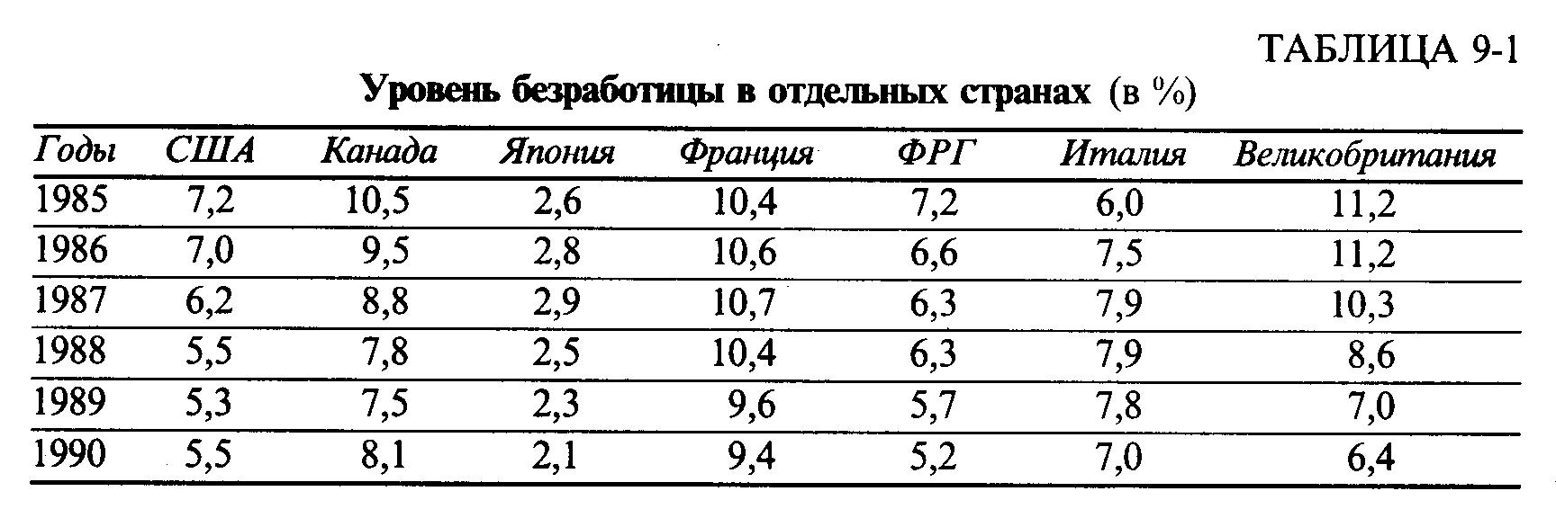

Острота проблемы безработицы порождается рядом причин.
Во-первых, человек – экономический ресурс особого типа. Если он сейчас не востребуется экономикой, его нельзя зарезервировать и «положить в холодильник» до лучших времён. Потерянное рабочее время невосстановимо, и тот объём благ, который не был сегодня произведён из-за безработицы, уже нельзя компенсировать в будущем.
Во-вторых, даже если человек не работает, он не может перестать потреблять и ему всё равно нужно кормить свою семью. Поэтому общество вынуждено искать средства для спасения безработных от голодной смерти или превращения в бандитов. Но направляемые на это средства не становятся вознаграждением за производство новых благ, а значит, не ведут к дальнейшему росту благосостояния всех граждан страны.
В-третьих, рост безработицы сокращает спрос на товары на внутреннем рынке. Люди, не получающие зарплату, вынуждены довольствоваться лишь самым минимумом средств существования. В результате затрудняется сбыт товаров на внутреннем рынке страны («рынок сжимается»). Тем самым рост безработицы обостряет экономические проблемы страны и служит толчком для дальнейшего сокращения занятости. Этот порочный круг крайне опасен: с каждым оборотом разомкнуть его становится всё труднее.
В-четвёртых, безработица обостряет политическую ситуацию в стране. Причиной тому растущее озлобление людей, лишившихся возможности достойно содержать свои семьи и проводящих день за днём в изматывающих поисках работы.
В-пятых, рост безработицы может вести к росту числа преступлений, которые люди совершают, чтобы добыть нужные блага.
Безработица – явление мирового масштаба: по данным Организации Объединённых Наций, безработными являются 800 миллионов человек.

Виды безработицы

Существуют различные виды безработицы, каждый из которых порождается своими причинами.
Сегодня экономисты предпочитают говорить не о безработице вообще, а выделять её специфические виды:
- фрикционная;
- структурная;
- циклическая;
- сезонная.
Фрикционная безработица существует даже в странах, переживающих бурный экономический расцвет. Её причина состоит в том, что работнику, уволенному со своего предприятия или покинувшему его по своей воле, требуется некоторое время для того, чтобы найти новое рабочее место. Оно должно устроить его и по роду деятельности, и по уровню оплаты, а нередко – и по многим другим критериям. Даже если на рынке труда такие места есть, найти их удаётся обычно не сразу.
Кроме того, на рынке труда всегда существуют безработные, которые ищут работу в первый раз (молодёжь, женщины, вырастившие детей, и др.). Такие «новички» также учитываются при определении уровня фрикционной безработицы.
Экономическая наука считает фрикционную безработицу явлением нормальным и не вызывающим тревоги (тем более что обычно она носит кратковременный характер). Более того, фрикционная безработица просто неизбежна в нормально организованной экономике, поскольку в ней отражается свобода выбора людьми места работы.
Что может вести к росту уровня фрикционной безработицы?
Следует выделить несколько основных причин:
- неосведомлённость людей о возможности найти работу по своей специальности и с устраивающим уровнем оплаты в конкретных фирмах;
- факторы, объективно снижающие мобильность рабочей силы. Например, человек не нашёл работу в своём городе, но не может переселиться в другой город, где такая работа есть, из-за неразвитости рынка жилья или отсутствия прописки. Такая ситуация характерна для России, что невыгодно отличает отечественный рынок труда от рынка труда, скажем, США. Американские работники переезжают из города в город безо всяких трудностей благодаря хорошо развитому рынку жилья и отсутствию требования о «прописке» или «регистрации»;
- особенности национального характера и образа жизни. Фрикционная безработица выше в тех странах, граждане которых предпочитают жить всю жизнь в одном и том же населённом пункте, то есть отличаются пониженной мобильностью. При таком образе жизни (характерном и для многих россиян) сокращаются перетоки рабочей силы между регионами.
Структурная безработица возникает в результате технического прогресса, сокращающего спрос на работников одних профессий и увеличивающего спрос на работников других профессий. Иными словами, структурная безработица порождается невозможностью трудоустройства из-за различий в структуре спроса и предложения рабочей силы на рынках труда различных профессий.
Такая безработица уже куда болезненнее для людей, чем фрикционная. Возникновение структурной безработицы означает, что многим людям придётся осваивать новые профессии и неизвестно: будут ли они в дальнейшем получать столько же, сколько получали благодаря своей прежней профессии?
Избежать структурной безработицы невозможно. Это связано с тем, что технический прогресс всё время рождает новые товары, технологии и даже целые отрасли (к ним, например, относится производство персональных компьютеров, лазерных дисков и волоконной оптики). В результате сильно меняется структура спроса на рабочую силу, а люди с ненужными более в прежнем количестве профессиями оказываются не у дел, пополняя ряды безработных.
Например, ввоз в Россию значительного числа персональных компьютеров привёл к отказу от использования больших ЭВМ, для обслуживания которых требовалось много программистов. Вместе с компьютерами из-за рубежа пришло новое «поколение» программных продуктов, позволяющих общаться с машиной без посредника-программиста. Чтобы сохранить или получить работу, программистам старой школы пришлось срочно переучиваться, овладевать новыми языками программирования и новыми пакетами программ.
Изменения в структуре спроса сегодня оказываются всё более существенными. Американские эксперты, составляя прогноз развития рынка труда в США до конца XX века, обнаружили неизбежность серьёзных перемен на нём. Оказалось, что до 2000 г. число фермеров в стране должно было сократиться на 900 тыс. человек, а доля занятых в промышленности упадёт с 18% в 1987 г. до 9,7% в начале XXI в. Подавляющая часть наёмных работников будет трудиться в отраслях разного рода услуг, в том числе 43% - в сфере информатики. Быстрее всего будет расти число рабочих мест для людей, владеющих следующими специальностями:
- бухгалтер или аудитор;
- специалист по перевоспитанию правонарушителей;
- инженер-механик;
- медицинская сестра;
- специалист по связям компаний с общественностью;
- программист для персональных компьютеров и компьютеризованной техники;
- терапевт, специализирующийся на профессиональных заболеваниях;
- техник по обслуживанию медицинской аппаратуры.
Это означает, что фермерам и заводским рабочим грозит структурная безработица, а, например, медсёстры смогут не только найти работу, но и выбрать ту клинику, где им предложат лучшие условия труда. И всё это будет происходить на рынке труда одновременно.
Структурная безработица, при всей своей болезненности, также может не волновать страну, но лишь в том случае, если общее число свободных мест не уступает числу людей, ищущих работу, хотя и имеющих другие специальности. Если рабочих мест вообще меньше, чем безработных, тогда дело плохо. Это означает, что в стране возникла третья, самая неприятная форма безработицы – циклическая.
Циклическая безработица присуща странам, переживающим общий экономический спад. В этом случае кризисные явления возникают не на отдельных, а практически на всех товарных рынках. Трудности переживает большинство фирм страны, а потому массовые увольнения начинаются почти одновременно и повсеместно. В итоге общее число свободных рабочих мест в стране оказывается меньше числа безработных.
Иногда к категории безработных относят (хотя и не вполне правомерно) сезонных работников. Они остаются без работы из-за того, что некоторые виды деятельности могут осуществляться только в определённые периоды года. Наиболее характерным примером являются сельскохозяйственные рабочие, занятые в период уборки урожая, а в остальное время перебивающиеся случайными заработками.
Скажем, в России до революции 1917 г. «сезонными безработными» были и рабочие-каменщики, и вот почему. Наши прадеды считали, что во время русской зимы возводить кирпичные стены нельзя. И как только начинались холода, строящиеся дома консервировали. Работа возобновлялась только при плюсовых температурах. Возможно, поэтому и стоят по сей день старые дома в Москве и Петербурге.
А вот один из крупнейших московских мостов в 60-х годах строили у Воробьёвых гор даже зимой, чтобы поскорее отрапортовать о досрочном вводе в эксплуатацию. Бетон на морозе застывает плохо, и в него сверх всякой меры добавляли соль, которая заставляет раствор схватываться быстрее. Кончилось это плохо – сегодня этот «пересоленный» мост, которому нет и 40 лет, разъедает «солевая ржавчина бетона», и его придётся сносить. Пользы от такой занятости зимой, как оказалось, мало.
Сезонная безработица знакома людям многих профессий, например, всем, кто обслуживает отдыхающих на курортах. Такая незанятость, конечно, порождает определённые проблемы, но в ней нет ничего трагического: придёт новый сезон, и с ним вернётся работа. Более того, сезонно незанятые люди не вполне подходят под само определение безработного, так как часто не занимаются активным поиском постоянного места работы. Кому-то нравится такой образ жизни, у других нет нужной квалификации или желания её получить и т. д.
Понять и запомнить разницу между типами безработицы помогает рис. 9-1.

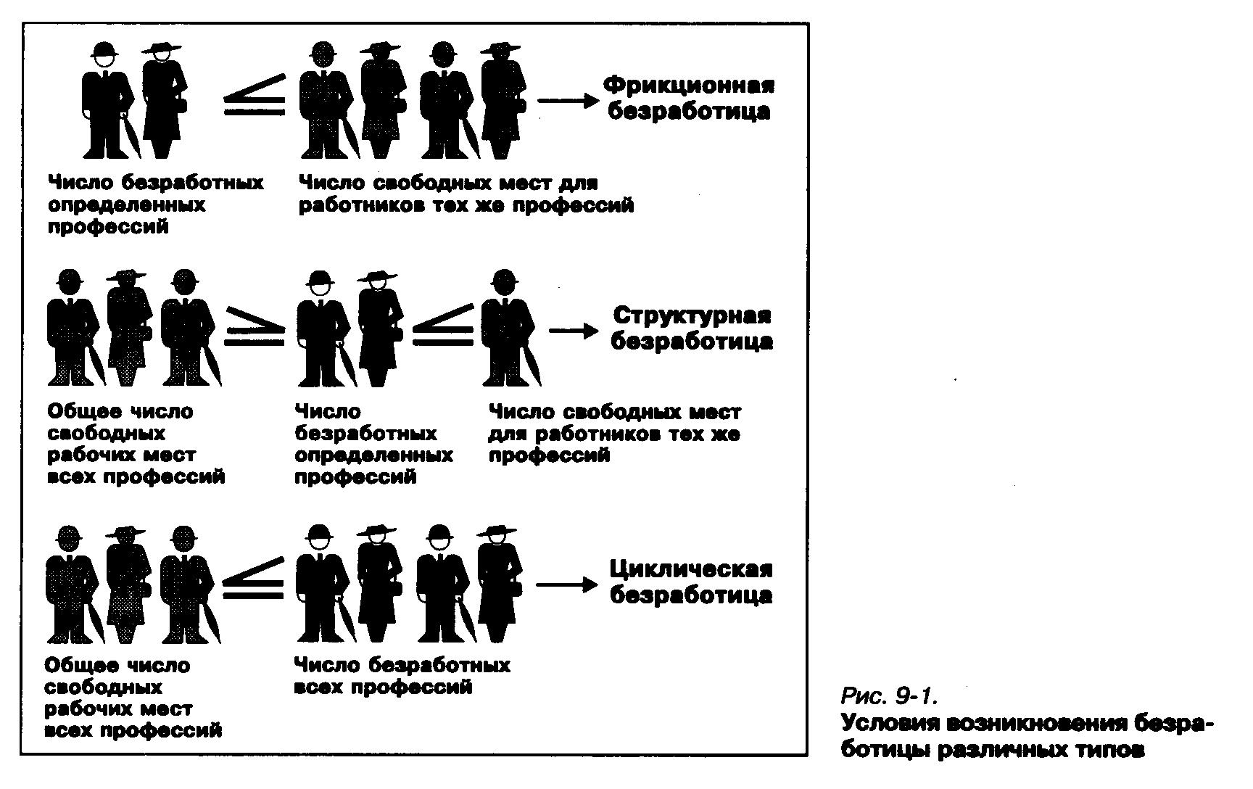

Для экономики России сейчас характерна структурная безработица, дополняемая безработицей циклической.
Причина заключается в чрезмерном развитии в прошлом отраслей по производству оружия и неконкурентоспособности многих видов отечественных товаров по сравнению с зарубежными. В новой российской экономике предприятия, производящие такую продукцию, оказались ненужными, и над их работниками нависла серьёзная угроза безработицы. В то же время отрасли, производящие потребительские товары, хотя и обладают большим потенциалом развития, но не могут этот потенциал реализовать из-за нехватки денежных средств для развития.
Сейчас в нашей стране стало явным весьма специфичное явление, возникшее ещё во времена командной системы, - так называемая «неполная занятость».
Неполная занятость – ситуация, при которой работник формально числится занятым, но заработной платы не получает, так как находится в вынужденном отпуске, или получает лишь часть своей нормальной оплаты, так как трудится неполный рабочий день.
Наиболее распространёнными в России проявлениями неполной занятости являются:
- предоставление работникам неоплачиваемых отпусков;
- введение сокращённого рабочего дня или сокращённой рабочей недели.
Люди, находящиеся в таком положении, формально не стоят на учёте в службе занятости и не получают пособия по безработице. Если руководствоваться принятыми в экономической науке критериями, безработными их назвать нельзя. Но по уровню трудовой активности и заработкам они нередко находятся в худшем положении, чем официальные безработные.
Корни нынешней российской неполной занятости уходят во времена командной системы. Именно тогда в нашей стране возникло явление, которое можно обозначить как «скрытая (подавленная) безработица». Поскольку коммунистическая идеология не допускала возможности существования в социалистическом государстве безработицы, численность рабочих мест планировалась так, чтобы возникал даже некоторых их избыток. Недаром на стенах заводов и рекламных щитах в советское время всегда висели объявления типа: «Заводу требуются работники следующих специальностей…»
Формальная ликвидация безработицы была куплена дорогой ценой – поддержанием на предприятиях избыточной численности работников. Что это означало экономически, можно понять с помощью рис. 9-2.

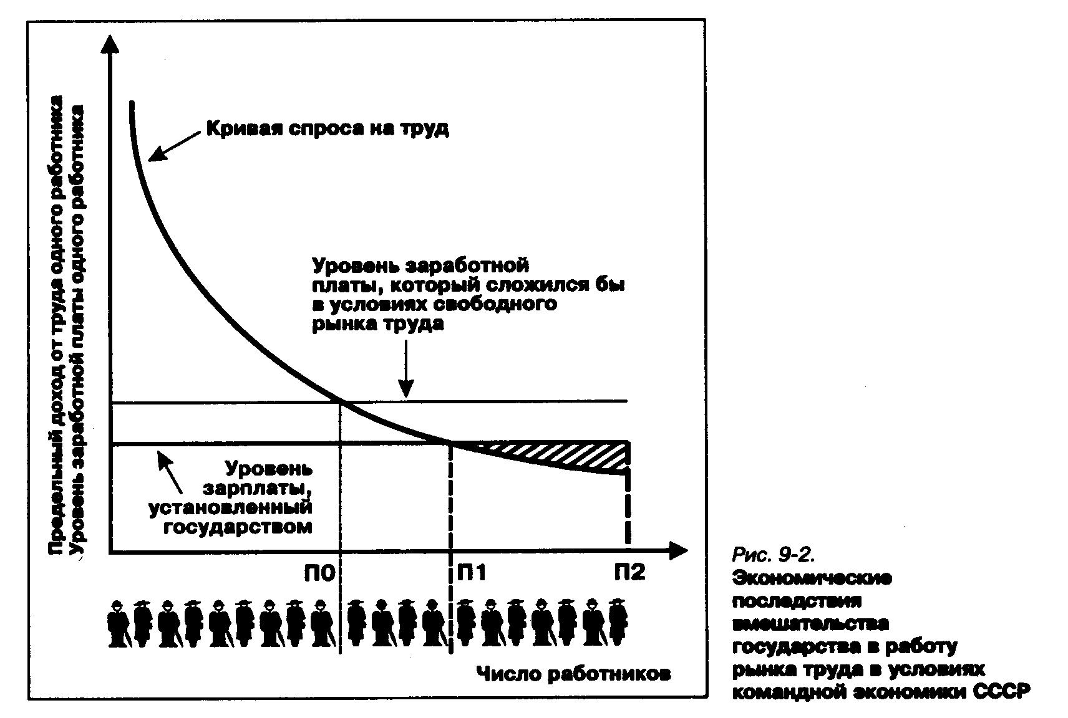
Чтобы разобраться в сути процессов, происходивших в СССР в сфере занятости населения (рынком труда это было назвать нельзя), надо пояснить, что здесь существовала ситуация монопсонии. А монопсонистом было государство, которому реально принадлежали все рабочие места и которое диктовало уровень заработной платы.
Монопсония – ситуация, возникающая на рынке при наличии только одного покупателя товаров (монопсониста), который в силу своего исключительного положения может диктовать всем продавцам условия приобретения этих товаров, и прежде всего их цену.
Будучи монопсонистом, государство устанавливало заработную плату ниже того уровня, на котором бы смогли настоять работники в условиях свободного рынка. Именно отсюда родился грустный советский афоризм: «Они делают вид, что нам платят, а мы делаем вид, что работаем». Было бы полбеды, если при такой заниженной зарплате предприятия могли сами принимать решения о численности работников, сопоставляя доход от продажи продукции, произведённой дополнительно нанятыми работниками, с их заработной платой.
Тогда (если исходить из рис. 9-2) численность занятых соответствовала бы величине П1 (вместо П0, которая сложилась бы в условиях свободного рынка труда). На нашем рисунке это означало бы найм четырёх работников, труд которых был сделан выгодным лишь за счёт диктата государства-монопсониста (на рисунке символизирующие их фигурки изображены более светлыми).
Поэтому эти четверо работников реально получали занятость за счёт недоплаты другими трудящимися. Так командная система искусственно сокращала безработицу, переводя её в скрытую форму. Расплачивались за это наиболее продуктивно трудившиеся работники снижением уровня получаемой ими заработной платы.
К сожалению, этим государство не ограничивалось и диктовало предприятиям не только пониженный уровень оплаты, но и завышенное число занятых. На рис. 9-2 этой ситуации соответствует численность занятых на уровне П2.
Обратите внимание, что в диапазоне П1-П2 линия заработной платы проходит выше кривой спроса на труд. Это означает, что труд работников, нанятых сверх величины П1, был просто убыточен для хозяйства страны: они получали от общества больше, чем стоила продукция, которую они производили (вспомним то, о чём мы говорили в главе 7). Расплачиваться за это приходилось уже всем гражданам страны: на компенсацию убытков такого рода шла немалая часть доходов, которые в иной экономической системе могли бы стать основой роста их благосостояния.
Таким образом, все работники, нанятые сверх численности П0, были исключены из числа безработных искусственно – это и есть скрытая безработица командной экономики. Как только в России начал постепенно формироваться нормальный механизм рынка труда, с одной стороны, а государство уже не могло компенсировать предприятиям убытки от содержания излишнего числа работников – с другой, скрытая безработица начала превращаться в открытую. В России появились официально признанные безработные и люди с неполной занятостью.
Сегодня российские предприятия просто уволить избыточных работников не всегда могут или хотят. Дело, в частности, в том, что после увольнения работников закон предусматривает перечисление службе занятости их заработной платы в течение нескольких месяцев. Это позволяет платить безработным пособие в течение некоторого времени, пока они ищут работу.
Но у многих предприятий просто нет денег на такие выплаты, и дешевле оказывается не увольнять работника, а держать его в состоянии скрытой безработицы. Кроме того, нередко россияне стесняются быть «безработными» и предпочитают где-то «числиться», даже ценой отказа от помощи со стороны службы занятости.
Так гласит закон. В России рынок рабочей силы регулируется Законом «О занятости населения в РСФСР», принятым в апреле 1991 г.
Этот Закон устанавливает, что:
- каждый гражданин вправе абсолютно свободно распоряжаться своими способностями к производительному и творческому труду, а потому никто и ни в какой форме не может принуждать его к труду или наказывать за незанятость;
- безработным считается гражданин, который не имеет работы и заработка, зарегистрирован в службе занятости в целях поиска подходящей работы и готов приступить к ней, если рабочее место для него будет найдено;
- предлагаемая безработному работа не может считаться для него подходящей, если она требует перемены места его жительства без его согласия, а предлагаемый заработок ниже среднего заработка на прежнем месте его работы;
- граждане России имеют право работать за рубежом и искать там работу;
- для помощи безработным создаётся Государственный фонд занятости населения, в который все работодатели обязаны ежемесячно отчислять средства в размере, составляющем 1% общей суммы средств, расходуемых на заработную плату в этом месяце;
- безработные имеют право на получение пособия по безработице, определяемого как часть оплаты их труда на последнем месте работы, но не ниже минимальной заработной платы; пособие устанавливается и для молодёжи, впервые ищущей работу;
- пособие по безработице выплачивается не более 12 месяцев с момента потери работы;
- помощь в поиске работы оказывают службы Государственного комитета по занятости.

- Каковы основные виды безработицы?
- Можно ли считать человека безработным, если он не член профсоюза?
- Какой вид безработицы нельзя ликвидировать ни при каких условиях?

Что такое полная занятость

Ответ на вопрос: «Можно ли победить безработицу полностью?» - зависит от того, что понимать под такой победой, а точнее – какой смысл вкладывается в слово «полностью».
Если полагать, что победить безработицу полностью – значит добиться, чтобы в любой момент времени все трудоспособные граждане страны где-то работали, то такая задача может быть решена лишь очень дорогой ценой.
Именно такой печальный опыт имеет наша страна. До последнего времени в России, как и во всём бывшем СССР, трудовые отношения строились по особым правилам:
- каждый имеет право на труд;
- каждый обязан трудиться;
- тот, кто не работает без уважительной причины, подлежит уголовному наказанию (именно по этой статье Уголовного кодекса, например, был отправлен в ссылку молодой поэт Иосиф Бродский – будущий лауреат Нобелевской премии по литературе. Он не смог убедить судей, что труд поэта – тоже работа, хотя его трудовая книжка и не лежит в отделе кадров одного из заводов);
- человек, который часто меняет место работы и специальности, достоин только презрения, а уважения достоин только тот, кто всю жизнь проработал на одном месте;
- самые дефицитные блага (жильё, автомобили, садовые участки) могут получить только те, кто отработал на одном месте 10, 15 и более лет.
Что может рассказать экономист о таком регламентировании рынка труда?
Право на труд без всякой дискриминации – одно из главных прав личности, признаваемое во всех цивилизованных странах. Но остальные из перечисленных правил «советского кодекса труда» антидемократичны и экономически вредны. Именно такая организация рынка труда привела к тому, что СССР дважды «проспал» научно-технические революции XX в. и подошёл к XXI в. с устаревшей структурой производства. Последствия этого ныне пожинают как Россия, так и другие бывшие республики СССР.
Изучая проблемы безработицы, экономическая наука пришла к выводу: фрикционная и структурная безработицы – явления нормальные и не представляют угрозы для развития страны. Более того, без них развитие просто невозможно. Весь если все работники заняты, то как создавать новые фирмы или расширять производство товаров, которые пользуются на рынке повышенным спросом?
Кроме того, наличие безработицы заставляет людей опасаться потери своего рабочего места и побуждает их трудиться более производительно и качественно. С этих позиций безработицу вполне можно назвать стимулом к лучшей работе (ведь в Древнем Риме, где родилось слово «стимулус», им обозначали заострённую палку, которой вьючных ослов кололи в спину, чтобы они шли быстрее). Вот почему под полной занятостью в большинстве развитых стран мира понимают отсутствие циклической безработицы при существовании безработицы фрикционной и структурной. Иначе говоря, это такое положение, когда безработица в стране соответствует своей естественной норме.
Естественная норма безработицы – ситуация, когда в стране существует только фрикционная и структурная безработица.
Соответственно, уровень полной занятости определяется уравнением:

Полная занятость = Рабочая сила х (1 – Естественная норма безработицы)

Для каждой страны естественная норма безработицы складывается по-своему, и единого значения для неё не существует. Например, в середине 70-х годов американские экономисты считали, что для их страны эта норма составляет порядка 4%. В середине 80-х годов эти оценки возросли до 6,5-7,0%.
Какова естественная норма безработицы для России?
Сегодня некоторые из отечественных специалистов по аналогии с другими странами оценивают этот уровень ориентировочно в 3-3,5% от общей численности трудоспособного населения. Между тем в 1996 г. безработными (при оценке по принятым во всём мире правилам) в России были 6,2 млн. человек, или 8,5% от экономически активного населения (рис. 9-3). Если сравнить с данными табл. 9-1, то мы увидим, что это несколько больший уровень, чем существовал в 1990 г. в Канаде, но меньший, чем сложился в тот же период во Франции.

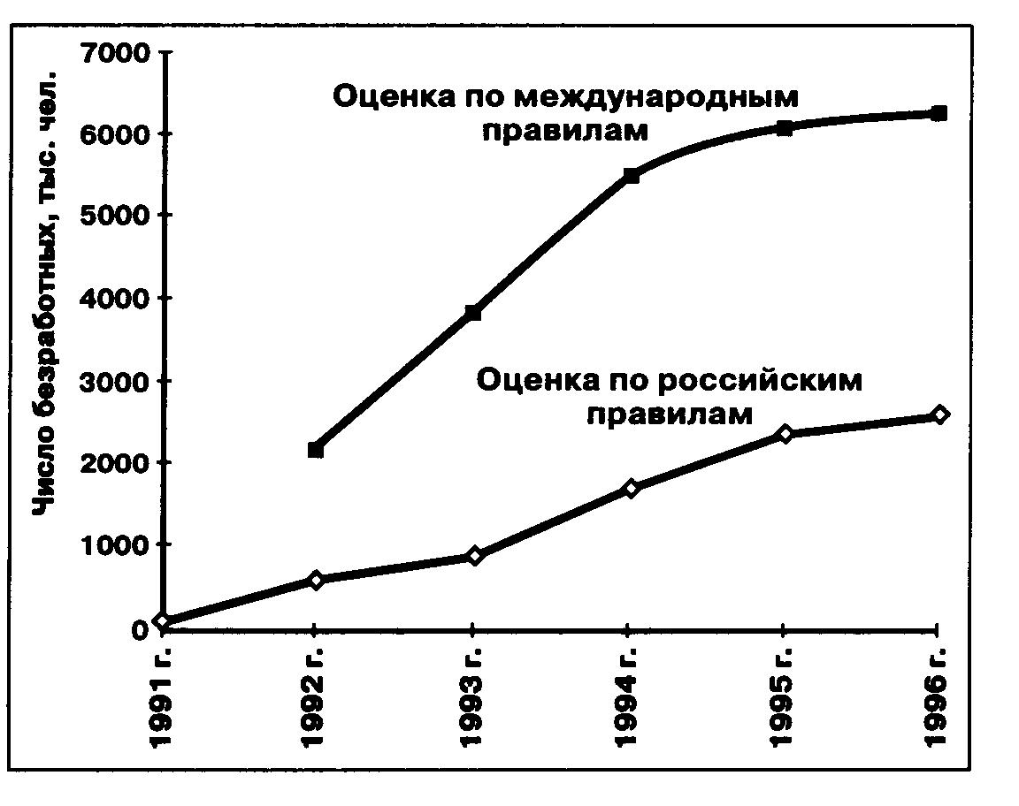
Рис. 9-3. Динамика числа безработных в России

Большая часть нынешних российских безработных – это мужчины (55%). Средний возраст безработного в нашей стране сейчас примерно 34 года, но растёт доля тех, кому от 22 до 39 лет. В группе моложе 20 лет без работы сейчас каждый пятый.
В 1997-2000 гг. наиболее высоким уровень безработицы являлся в Ивановской области. Здесь из-за тяжелейшего кризиса главной отрасли региона – лёгкой промышленности – без работы остался каждый третий. А в таких регионах, как Северная Осетия, Владимирская область, Астраханская и Брянская области, уровень безработицы достигал тогда 10-14% от численности трудоспособного населения.
Всё это говорит о том, что экономические болезни, унаследованные Россией от командной экономики СССР, крайне тяжелы и излечить их будет очень непросто. Государству приходится уделять всё большее внимание проблеме сокращения безработицы и осваивать различные методы решения этой задачи.
Явная безработица для России пока в новинку, и поэтому мы ещё не скоро сможем экспериментально нащупать объективно присущую именно нашей стране величину её естественной нормы. Сделать это можно будет только тогда, когда наша экономика выйдет из кризиса и начнёт устойчиво расти при годовой инфляции менее 10-20%.
В конце XX в. численность безработных год от года возрастала (рис. 9-3), а число свободных рабочих мест (вакансий) практически не менялось.

Дополнительный материал. Как свидетельствую данные Росстата (опубликованные в марте 2012 г.) по итогам октября 2011 – января 2012 года, уровень безработицы в большинстве российских регионов остаётся невысоким и в основном демонстрирует снижение. При этом ситуация с безработицей в региональном разрезе остаётся резко полярной. Так, как видно из рейтинга регионов России по уровню безработицы, разница по этому показателю между субъектами федерации почти 50-кратна. При этом следует признать, что только в нескольких регионах страны положение действительно критично и является во многом определяющим для формирования неблагоприятной социальной ситуации.
Так, самый высокий уровень безработицы по методологии Международной Организации Труда зафиксирован в Республике Ингушетия – 49,1%, в Чеченской Республике – 36,3% и Республике Тыва – 24,2% (см. рейтинг регионов России по уровню безработицы). Причём такая ситуация наблюдается уже достаточно давно, и несмотря на все усилия федеральной и региональных властей, пока переломить её не удаётся.
В качестве слабого утешения можно отметить, что в мире есть целый ряд стран, из числа развитых, где уровень безработицы находится на высоком уровне. Взять, к примеру, Европейский Союз. Конечно, сорока процентный уровень безработицы ни в одной стране здесь пока ещё не достигнут, но, например, в Испании, где сейчас самая высокая безработица, этот показатель, рассчитываемый также по методологии (МОТ), составляет более 23%, то есть почти столько же, сколько в вышеупомянутой Тыве. В свою очередь, в Португалии и Ирландии ситуация с безработицей ничуть не лучше, чем в Калмыкии (15,2%), а в Хорватии и Словении процент безработных примерно такой же как в Кабардино-Балкарии.

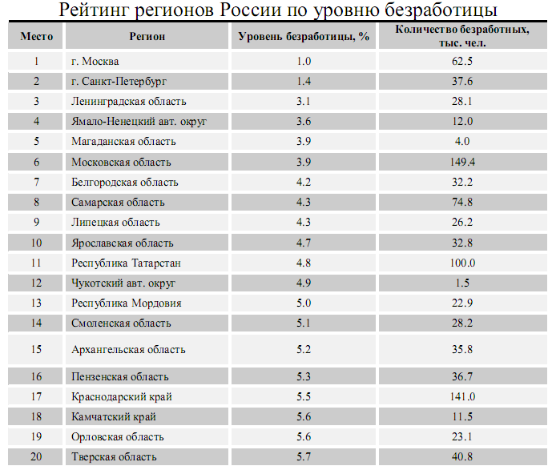
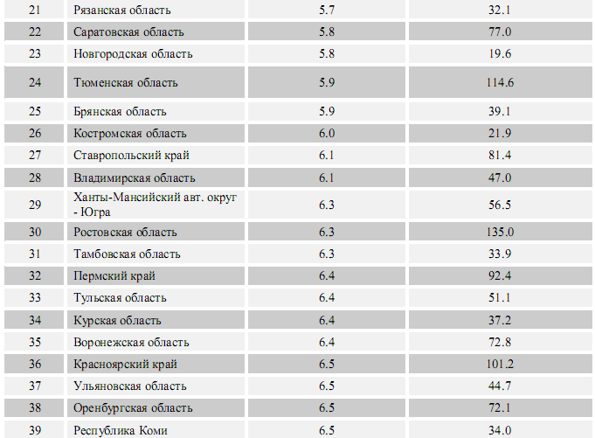
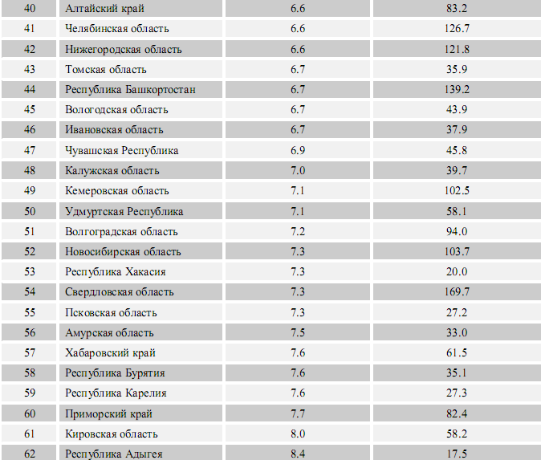
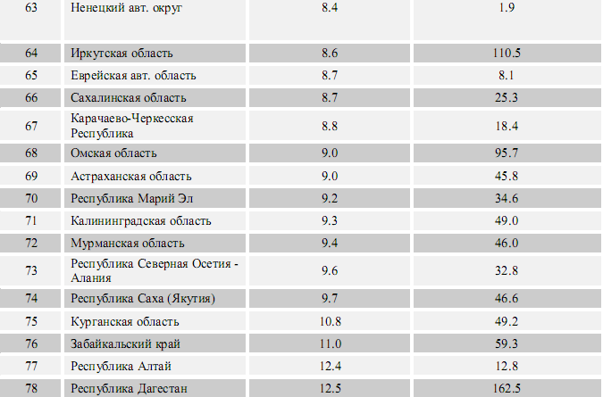
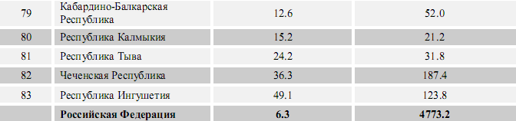

Конечно, делать такие сравнения следует с определённой долей условности, так как в Европе налажен механизм содействия безработным, и пособия по безработице там зачастую превосходят средний уровень зарплат в некоторых российских регионах. Тем не менее, если абстрагироваться от этого, то сопоставления могут иметь некоторый интерес.
На фоне европейских стран большинство наших регионов смотрятся совсем неплохо. Так, например, уровень безработицы в Якутии (9,7%) близок к польскому и французскому. Безработица в Омской области (9,0%) находится на уровне Италии, Кировской области (8,0%) – Великобритании, Новосибирской области (7,3%) – Бельгии. В Нижегородской области безработица по методологии МОТ сравнима с исландской, а, например, Пермский край демонстрирует показатели безработицы, близкие к Мальте, Тверская область – к Германии, Республика Татарстан – к Нидерландам, Московская область – к Австрии.
Самый низкий уровень безработицы – в Москве – 1,0%, Санкт-Петербурге – 1,4%, а также в Ленинградской области (3,1%). Очень близки к этим регионам по уровню безработицы показатели одной из самых благополучных стран мира Норвегии.
Для более качественной характеристики социальной ситуации в том или ином регионе достаточно интересно сравнение регионов по сочетанию уровня зарплат и показателя безработицы. Это позволит выделить некоторые группы – кластеры, которые, в свою очередь, характеризуют остроту социальной проблемы.
К кластеру благополучных регионов с высоким уровнем среднемесячной номинальной заработной платы по итогам декабря 2011 года и низкой безработицей, по мнению экспертов «РИА-Аналитика», относятся, прежде всего, Ямало-Ненецкий АО (4 место среди регионов с низкой безработицей и 2-е место по уровню зарплат), Москва (самая низкая безработица и 6 место в стране по зарплатам), Магаданская область (5-е места и по безработице, и по начисленной заработной плате). Хорошие сочетания безработицы и заработной платы также в Чукотском АО (12 и 1 места соответственно) и Санкт-Петербурге (2 и 12 места). Среди регионов, где нет проблем с безработицей и отмечены относительно высокие заработные платы, Московская и Ленинградская области, Камчатский край, Тюменская и Астраханская области.
К числу проблемных субъектов федерации с низкими заработными платами и высокой безработицей относятся Республика Ингушетия (83 место по безработице и 81 по зарплатам), Республика Дагестан (78 и 83 места), Республика Калмыкия (80-е места), Кабардино-Балкарская и Карачаево-Черкесская республики. В качестве медианных по стране регионов по сочетанию безработица-заработная плата выступают Калужская и Кемеровская области.

Дополнительный материал. Медианный доход – статистический показатель; уровень, выше и ниже которого получают доход одинаковое количество работников или населения. Не следует путать со средним доходом. Медианный доход публикуется государственными органами ряда стран (в том числе США) в качестве показателя дохода представителей тех или иных профессий (например, архитекторов или дизайнеров интерьера), работающих на национальном рынке. Пример: 20000 руб. – это значит, что ниже этого уровня получают зарплату 10000 чел. и выше этого уровня зарплата у 10000 чел., хотя средняя зарплата может быть как выше, так и ниже 20000 руб. в зависимости от уровней суммарных зарплат этих двух групп. (Дмитрий Шульга)
Что такое «медианная зарплата»? Средняя зарплата по стране – очень популярная тема. Народ удивляется – почему часто приводятся такие высокие цифры: средняя зарплата по России 18000 рублей или вроде того.
Многие считают, что доходы распределены неравномерно, есть небольшая группа людей с огромными доходами на фоне остальных.
Так и есть. Но уже давно для подобного случая придуман другой показатель: медианная зарплата или медианный доход.
В подобных статистических отчётах используется не среднее, а медианное значение, как более показательно отражающее реальную ситуацию.
Например:
10 человек зарабатывают: 101, 102, 103, 104, 105, 106, 107, 108, 109 и один зарабатывает 10 тысяч монет.
Тогда:
Средняя зарплата будет больше тысячи монет.
Но медианная зарплата будет всего 105 монет.
Медианная – это зарплата человека, среднего в ряду.
То есть 50% людей получают меньше него, а 50% людей получают больше него.
Такой показатель не вчера придумали, но не очень-то используется в российских отчётах.
А то очень-очень мало получится. Я думаю, около 100 долларов в месят по стране, а то и меньше. (В. Фролов)
Данный материал предоставлен сайтом «Ответы Mail.ru» (http://otvet.mail.ru/question/62194435/).

Посчитаем-подумаем. Ситуация на рынке труда прямо зависит от демографических процессов, то есть от того, как изменяется численность населения и его возрастная структура. В России эти процессы носят весьма тревожный характер, так как общая численность населения сокращается и оно стареет. По сравнению с январём 1994 г., общая убыль населения нашей страны составляла к 2000 г., по разным оценкам, от 5,7 до 9,7 млн. человек, а к 2005 г. – соответственно 9,7 или 16,9 млн. человек (несмотря на ожидаемое в этот период переселение в Россию из стран СНГ русскоязычного населения общей численностью более 3 млн. человек).
Казалось бы, снижение численности населения должно улучшить ситуацию на рынке труда. И для людей, ищущих работу, так оно и есть. Но с точки зрения страны в целом картина выглядит совсем не радостно. Сокращение численности российского населения сопровождается его старением: к 2005 г. доля населения в возрасте моложе трудоспособного сократилась до 15,4% против 23,7% в 1993 г. А это приводит к увеличению среднего возраста работающих и снижению их мобильности, что очень нежелательно. Между тем, уже сейчас в ряде районов центральной и западной частей страны доля пожилых людей среди работающих превышает 30-40% и в перспективе станет только расти.
В результате не только будет труднее найти работников для вновь создаваемых предприятий, но и придётся отчислять всё большую часть заработков людей трудоспособного возраста на пополнение пенсионных фондов, а возможности повышения заработной платы уменьшатся.

- Какая безработица опаснее для страны – скрытая или открытая?
- Каковы возможные отрицательные и положительные последствия для российского рынка труда общего старения населения?
- Как, используя данные рис. 9-2, можно объяснить связь понятий «скрытая безработица» и «уравнительность в оплате труда»?

Как можно сократить безработицу

Многообразие типов безработицы делает задачу её сокращения чрезвычайно сложной. Поскольку единого «лекарства от безработицы» быть не может, любой стране для решения этой проблемы приходится использовать самые разные методы.
Уровень фрикционной безработицы может быть снижен за счёт:
- улучшения информационного обеспечения рынка труда. Во всех странах эту функцию выполняют организации по трудоустройству (биржи труда). Они собирают у работодателей информацию о существующих вакансиях и сообщают её безработным;
- устранения факторов, снижающих мобильность рабочей силы. Для этого необходимо, прежде всего: а) создание развитого рынка жилья; б) увеличение масштабов жилищного строительства и в) отмена административных преград для переезда из одного населённого пункта в другой.
На протяжении первой половины 90-х годов в России было сделано немало в этом направлении: проведена приватизация жилья (без которой не может существовать его рынок), разрешена торговля жильём, ликвидирована система прописки.
Сокращению структурной безработицы более всего способствуют программы профессионального переобучения и переквалификации.
Часто люди не могут найти работу из-за отсутствия навыков, которые теперь требуются в их профессии. Например, в 1995 г. российские газеты были заполнены объявлениями, в которых на работу (с высокой зарплатой) приглашались бухгалтеры. На это приглашение охотно откликнулись бы отечественные инженеры, многие из которых пребывали в состоянии скрытой безработицы, числясь в штатах полуживых предприятий и научных институтов.
Увы, они не обладали необходимыми знаниями в области бухгалтерского учёта. Но поскольку спрос на переобучение был велик, то вскоре российские рекламные газеты запестрели объявлениями различных бухгалтерских курсов. И многие из тех, кто окончил такие курсы, со временем действительно нашли работу в качестве бухгалтера.
Наиболее трудно бороться с циклической безработицей. Для решения такой задачи приходится использовать много различных мер.
Познакомимся с некоторыми из них.
Создание условий для роста спроса на товары.
Мы уже выяснили, что спрос на рынке труда – производный и зависит от ситуации на рынках товаров и услуг. Следовательно, занятость возрастёт, а безработица упадёт в том случае, если товарные рынки предъявят больший спрос, и для его удовлетворения надо будет нанять дополнительных работников.
Отсюда и проистекают призывы многих российских политиков «впрыснуть» в экономику дополнительные деньги для реализации схемы (последовательности): повышение доходов граждан, рост спроса на товары, рост производства пользующихся спросом товаров, рост занятости на предприятиях, производящих эти товары.
Серьёзным изъяном этой схемы борьбы с безработицей является возможность скачка темпов инфляции. Ведь для наращивания производства товаров потребуется время, а дополнительные деньги хлынут на рынки сразу. В итоге возрастёт спрос, и при прежней величине предложения это вызовет немедленный рост цен. Поэтому более разумными способами увеличения спроса являются:
- стимулирование роста экспорта. Это может привести к росту объёмов производства на отечественных предприятиях и, соответственно, - занятости на них;
- поддержка и поощрение инвестиций в реконструкцию предприятий с целью повышения конкурентоспособности продукции. Тогда отечественным предприятиям удастся увеличить свою долю на рынке и нарастить масштабы производства и занятости;
- поощрение иностранных инвестиций в экономику России. Результатом таких инвестиций становится либо создание новых производств, либо реконструкция действующих. Конечные итоги – рост производства и занятости для россиян.

Создание условий для сокращения предложения труда.
Очевидно, что, чем меньше людей претендуют на рабочие места, тем легче найти работу даже при том же числе свободных рабочих мест. Сократить число претендентов на эти места и, более того, высвободить дополнительные вакансии для безработных вполне реально.
Некоторое облегчение может принести, например, предоставление возможности досрочного выхода на пенсию работникам, ещё не достигшим пенсионного возраста. В России, например, при упразднении органов управления союзного уровня работавшим в их штате мужчинам позволяли уйти на пенсию в 57-58 лет, а женщинам – в 53-54 года. Без этого пожилым служащим пришлось бы искать работу. А поскольку шансов на трудоустройство в этом возрасте у них было немного, они увеличили бы армию безработных. Досрочная пенсия позволила предотвратить такое развитие событий.
Вместе с тем этот способ может использоваться только в очень ограниченных масштабах, так как он влечёт существенное увеличение пенсионных выплат.
Создание условий для роста самозанятости.
Смысл такого рода программ состоит в том, что людям помогают открыть собственное дело, чтобы они могли прокормить себя и свою семью, даже если им не удаётся найти работу по найму.
Содержание этих программ может быть самым различным. Например, в ряде стран для начинающих предпринимателей создают специальные «бизнес-инкубаторы». Такой «инкубатор» обычно представляет собой комплекс помещений, в котором новым фирмам в течение определённого времени можно практически бесплатно пользоваться помещениями, услугами связи и консультациями специалистов по различным аспектам коммерческой деятельности. Став на ноги и начав получать прибыль, фирма покидает «инкубатор», уступая место новичкам.
В России поддержку самозанятости взяло на себя государство. В этих целях принята специальная программа поддержки малого предпринимательства и в 1995 г. создан Государственный комитет, который занимается реализацией этой программы. Его задача – помогать начинающим отечественным предпринимателям успешно стартовать и как минимум обеспечить средства для существования своим семьям, а в идеале – и создать новые рабочие места для тех, кто сейчас без работы, но не обладает качествами бизнесмена и может работать только по найму.
Реализация программ поддержки молодых работников.
Тяжелее всего безработица ударяет по пожилым (их уже никто не хочет брать на работу из-за падающей производительности и ухудшения здоровья) и самым молодым (их ещё никто не хочет брать на работу из-за низкой квалификации и отсутствия опыта).
Для помощи молодёжи могут использоваться различные методы:
- экономическое стимулирование молодёжной занятости (например, предоставление определённых налоговых льгот фирмам, в штате которых молодые работники составляют оговорённую долю);
- создание специальных фирм, предлагающих работу именно молодёжи;
- создание центров обучения молодых людей тем профессиям, шансы на занятость в которых наиболее высоки.
Список программ сокращения безработицы можно продолжать ещё долго – в разных странах их придумано немало. Важно, однако, понимать, что все эти программы не могут полностью ликвидировать или существенно сократить циклическую безработицу. Такой результат достигается лишь при общем улучшении экономической ситуации в стране, когда в ней начинает расти спрос на товары и для их производства становится выгодно нанимать людей, которые жили до того на пособие по безработице. Именно такое развитие событий и нужно России, чтобы число незанятых во всех регионах упало до уровня, соответствующего только фрикционной и структурной безработице.

Экономика в лицах. Венера Белова. При росте безработицы особенно ценными становятся любые реальные меры по предоставлению подросткам и молодёжи возможности трудиться.
Примером такой благородной и очень непростой деятельности может служить история детского образовательно-производственного комплекса «Творчество» из Уфы. Этот комплекс, созданный и возглавляемый педагогом Венерой Хамитовной Беловой, нашёл для ребят реальное дело – изготовление мягкой игрушки.
Без таких уютных друзей нем может обойтись ни один ребёнок, и потому крупнейшие зарубежные фирмы игрушек выпускают огромный ассортимент всякого рода животных, гномов и прочих сказочных персонажей и извлекают из этого немалый доход.
Наладить конкурентоспособное производство отечественных игрушек Венере Беловой и её коллегам из центра «Творчество» было отнюдь не легко: отсутствовало оборудование, в качестве сырья можно было приобрести только отходы производства, а главное – не было собственного помещения. Лишь с большим трудом удалось добиться выделения четырёх комнат на первом этаже дома на окраине Уфы. К счастью, помогли городские власти и Фонд занятости, понявшие, что центр «Творчество» - реальный способ хоть немного сократить безработицу среди молодёжи.
Сегодня в центре «Творчество», превратившемся в частное малое предприятие, могут работать уже до 100 человек. Ребята здесь шьют и сами продают очень симпатичные игрушки: собак, львов, гномов Экономов и прочую пушистую братию, зарабатывая до 80 тыс. руб. в месяц (что превышало действовавший в 1995 г. уровень минимальной заработной платы в 1,6 раза). Главное – ребята имеют возможность овладеть профессией, приобрести трудовой опыт и стаж, что облегчит им поиск работы во взрослом мире.
Очень ценно и то, что ребята здесь же могут посещать занятия в бизнес-школе, обучаясь секретам рациональной коммерческой деятельности.

Теперь мы можем сформулировать ещё один рецепт экономического благоразумия.

Рецепт девятый

Для предотвращения обнищания граждан и сохранения в стране социального мира необходимо стремиться к тому, чтобы безработица не превышала своего естественного уровня, и создавать системы помощи безработным в поиске работы.

- Можно ли считать методом борьбы с безработицей ликвидацию детских дошкольных учреждений, что заставит матерей уйти с работы и воспитывать детей дома?
- Досрочный выход на пенсию уменьшает число безработных, но рождает другую экономическую проблему. Какую?
- Кто, по вашему мнению, должен оплачивать работу курсов переквалификации: государство или частные фирмы?

Выводы

Что такое безработица. Под безработицей понимают наличие в стране людей трудоспособного возраста, желающих трудиться при сложившемся уровне оплаты, но не способных найти работу. Безработица существует в любой экономической системе, хотя формы её могут быть различными. Уровень безработицы оценивается с помощью расчёта доли безработных в общей численности рабочей силы страны.
Виды безработицы. Обычно различают следующие виды безработицы: фрикционную, структурную, циклическую и сезонную. Наиболее тяжёлые проблемы связаны с циклической безработицей. Соотношение различных типов безработицы в общей численности ищущих работу зависит от общеэкономической ситуации в стране и развитости механизмов поиска новых мест занятости.
Что такое полная занятость. Несмотря на негативные экономические и социальные аспекты безработицы, ликвидировать её полностью невозможно и нецелесообразно. Определённый уровень безработицы даже полезен для страны. Он обеспечивает возможность более быстрых перемен в структуре производства при изменении ситуации на товарных рынках. Такой приемлемый уровень незанятости принято называть естественной нормой безработицы. Он обычно соответствует многолетнему уровню фрикционной и структурной безработицы в период устойчивого экономического роста страны.
Как можно сократить безработицу. Для сокращения безработицы могут использоваться методы, направленные на стимулирование спроса на товары. Тем самым создаются условия для роста занятости на предприятиях, производящих хорошо покупаемые товары. Кроме того, могут использоваться программы прямой помощи безработным – всем или определённым группам (прежде всего, пожилым, молодёжи, женщинам и инвалидам). Обычно эти программы предполагают помощь в овладении профессиями, пользующимися спросом, создании мелких семейных фирм, организации предприятий, дающих работу преимущественно молодёжи или инвалидам, и т. д.

- Вопросы самоконтроля:

- Сегодня в России скрытая безработица стала явной, и люди вынуждены регистрироваться в качестве безработных. Многие воспринимают это очень тяжело, рассматривая такую регистрацию как унижение. Было бы более гуманным возвращение к скрытой безработице?
- Почему правительство России не начинает программу переселения людей из северных районов страны, хотя многие предприятия, находящиеся там, крайне убыточны и бесперспективны?
- Какая связь существовала между тем, что в СССР работу имели даже те, чей труд был невыгоден (диапазон П1-П2 на рис. 9-2), и тем, что огромное число людей было безвинно осуждено и направлено в трудовые лагеря заготавливать лес, добывать полезные ископаемые, работать на строительстве железных дорог и т. д.?

- Домашнее задание. Читать §§31-34 (глава «Экономические проблемы безработицы»).

